Fırat Üniversitesi Sağlık Bilimleri Fakültesi Hemşirelik Bölümü Mezun Takip Anket Sonuçları

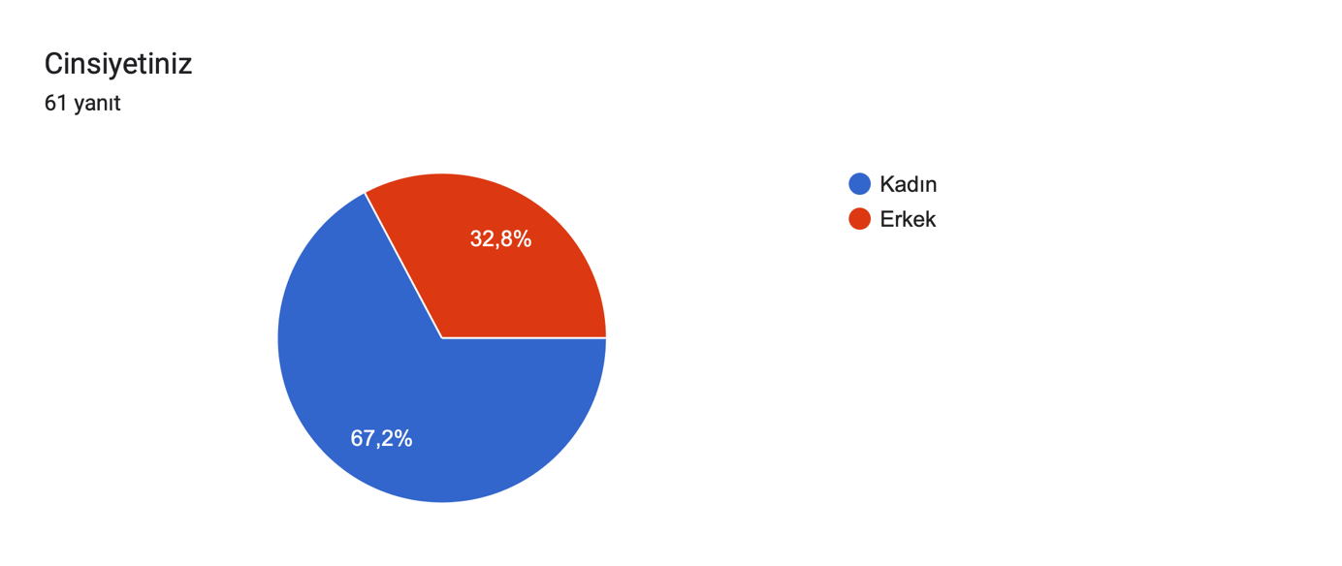

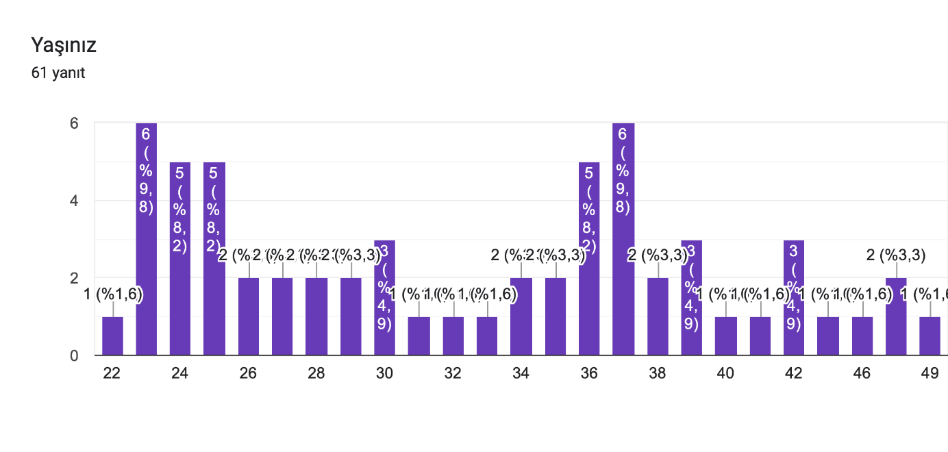

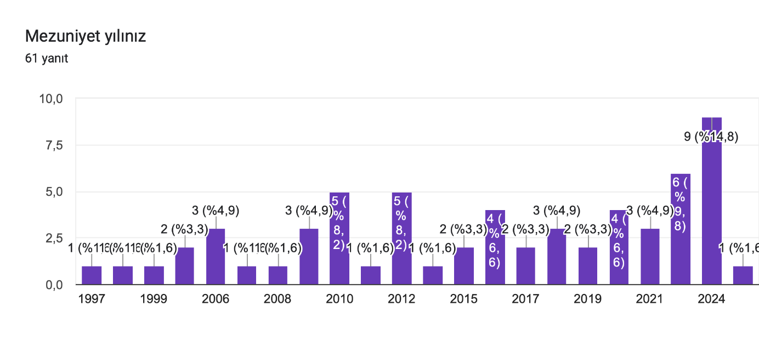

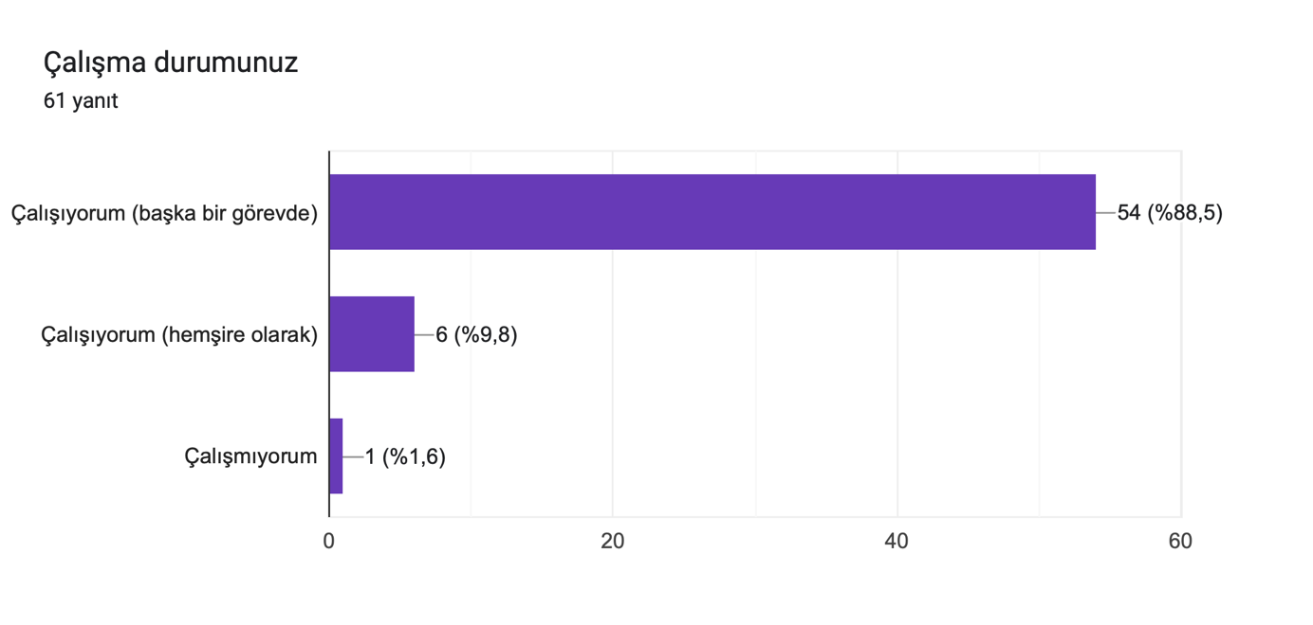

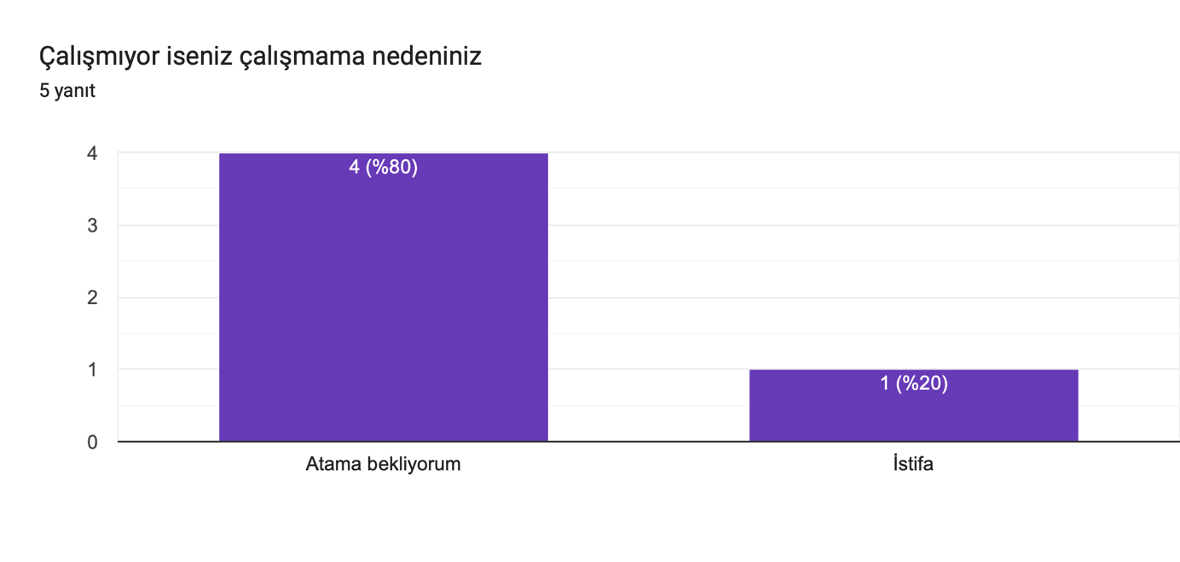

Formlar yanıt grafiği. Soru başlığı: Mezuniyetten sonra çalışmaya başlama süreniz (bekleme süresi)?

. Yanıt sayısı: 56 yanıt.

Formlar yanıt grafiği. Soru başlığı: Çalışma sürenizi: (…….ay/……19....yıl olarak belirtiniz)

Yanıtınız

. Yanıt sayısı: 56 yanıt.

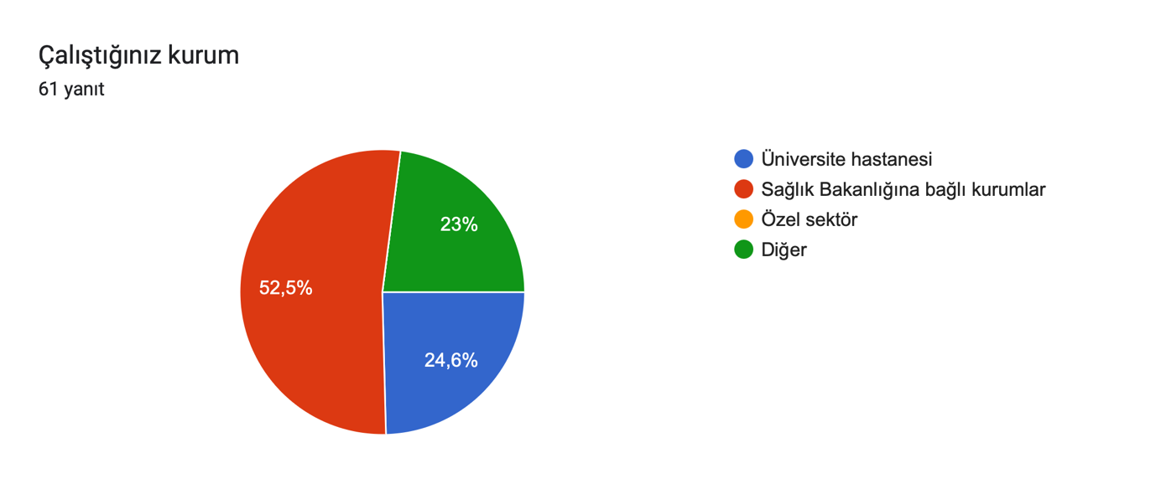

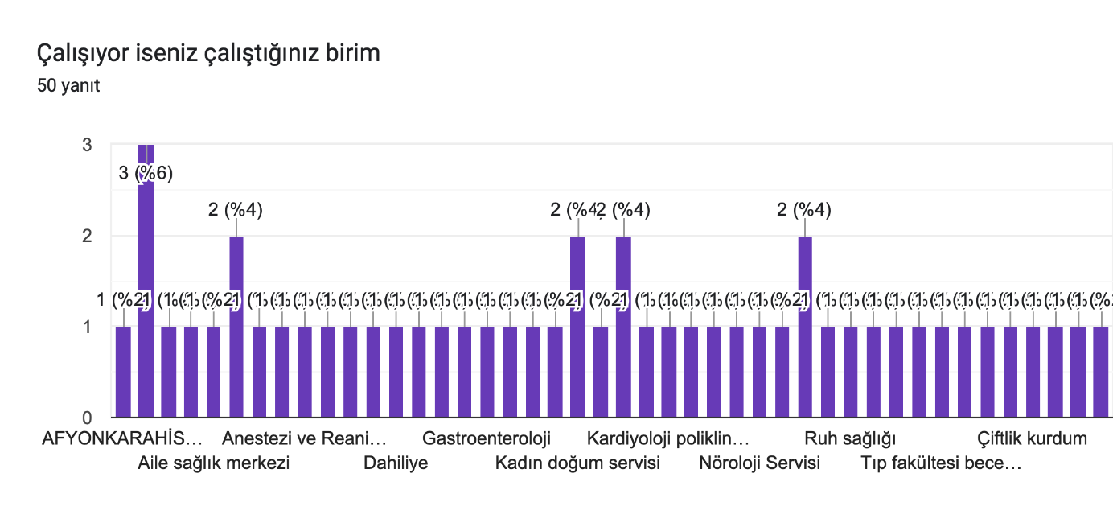

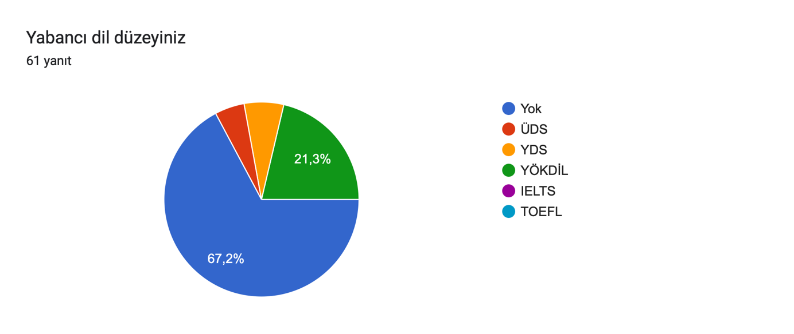

Formlar yanıt grafiği. Soru başlığı: Mezuniyet sonrası yüksek lisans/ doktora eğitimi alıyor musunuz?
. Yanıt sayısı: 61 yanıt.

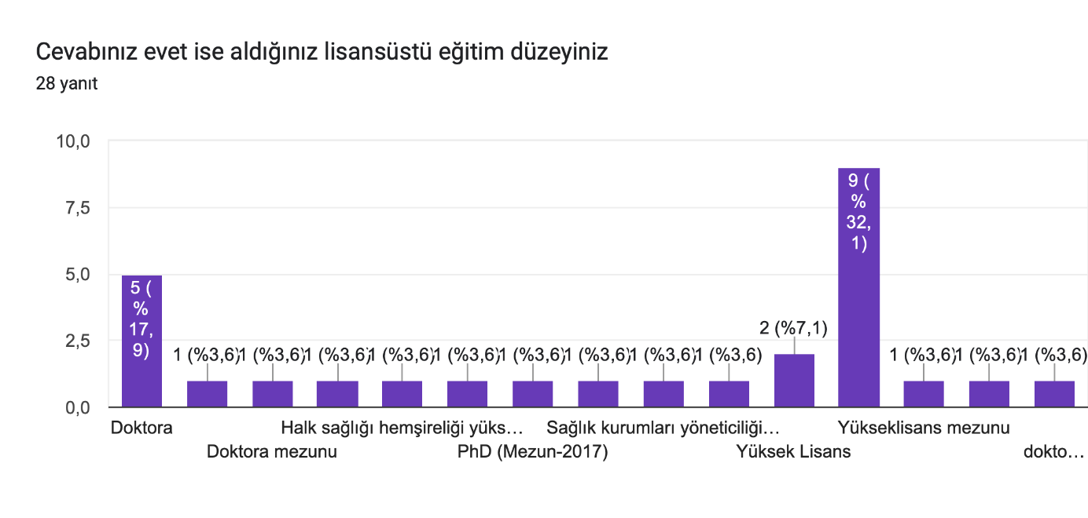

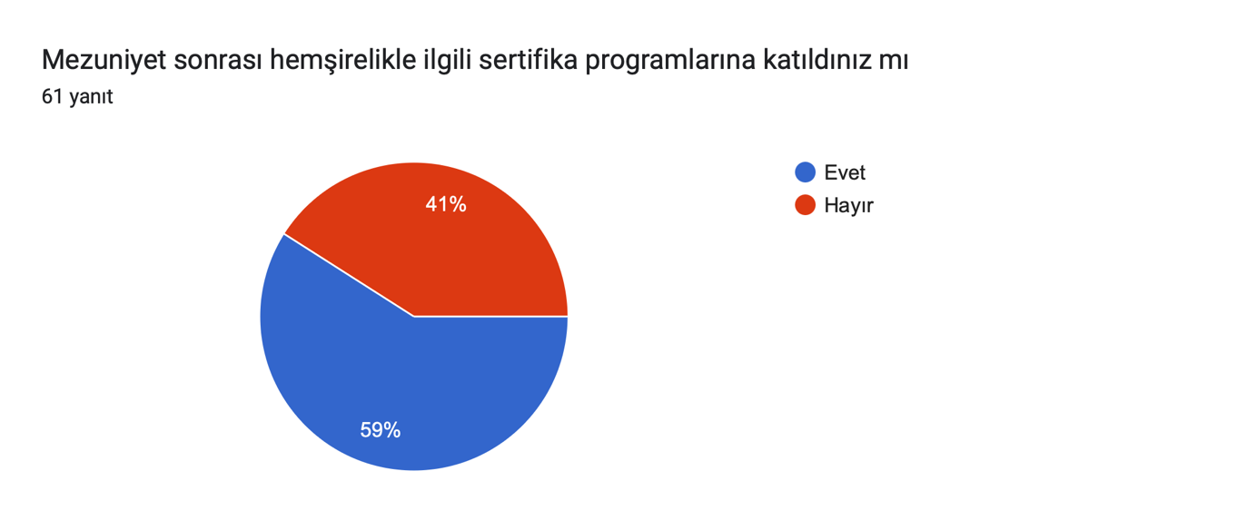

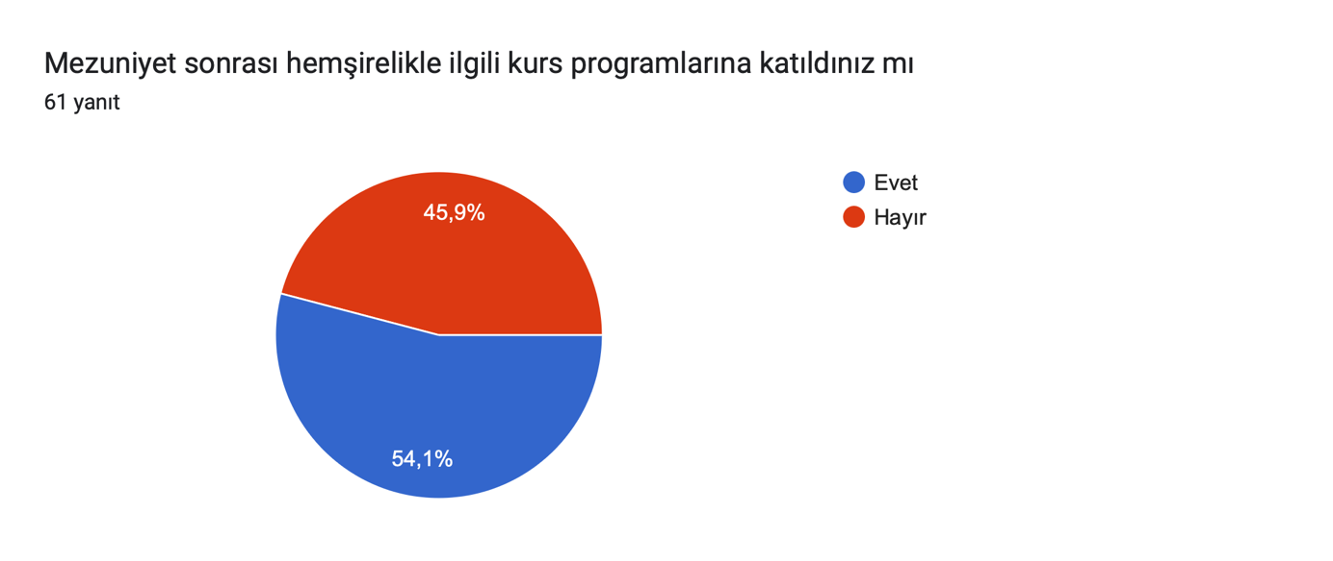

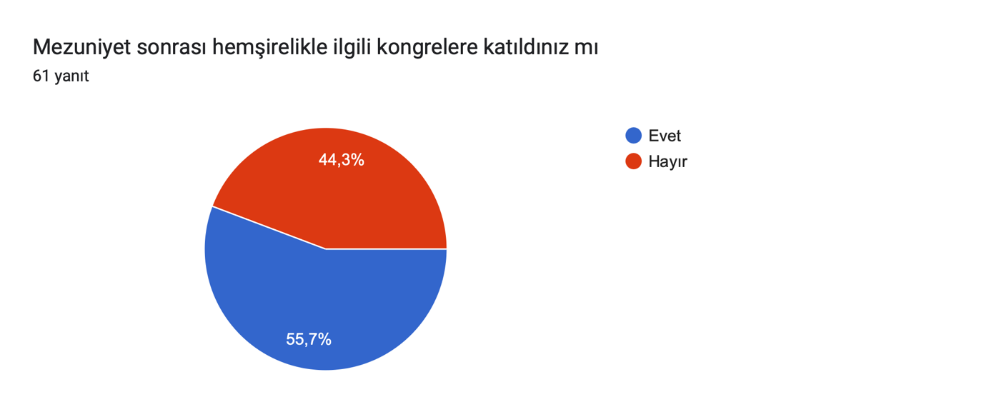

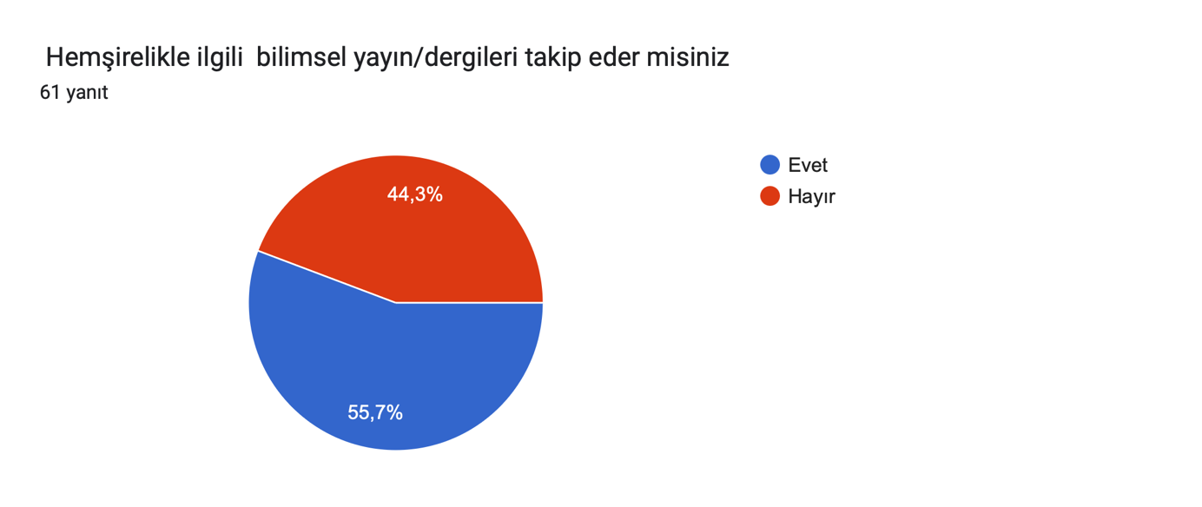

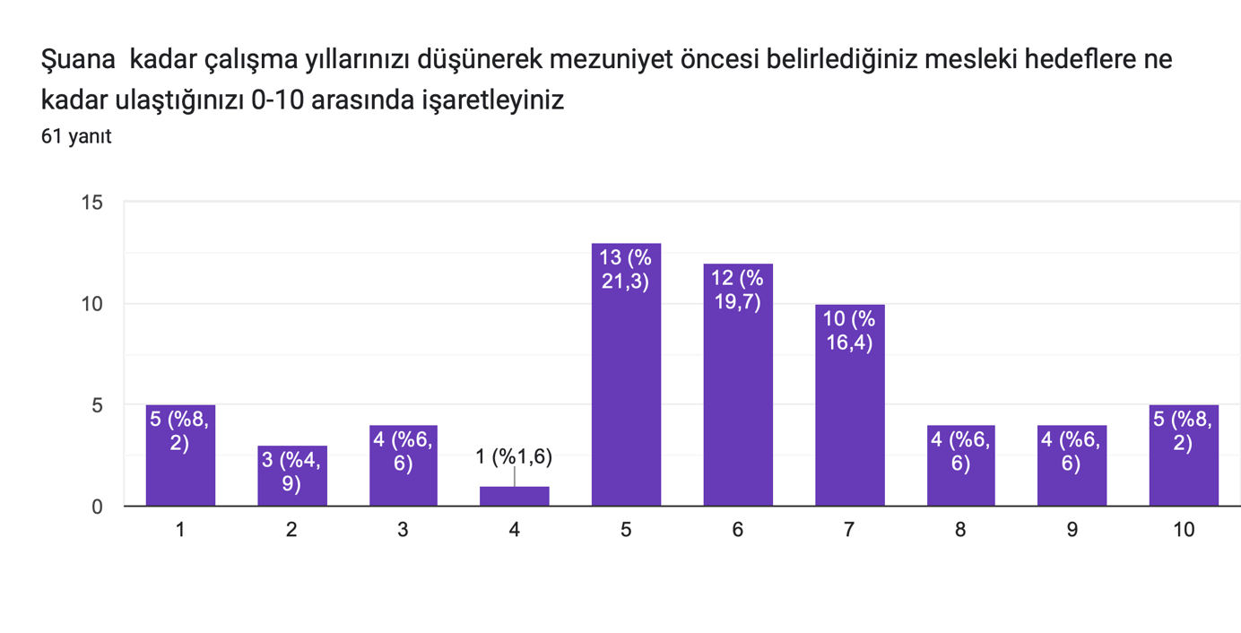

Formlar yanıt grafiği. Soru başlığı: Hemşirelik mesleği ile ilgili memnuniyet düzeyinizi 0-10 arasında işaretleyiniz
. Yanıt sayısı: 61 yanıt.

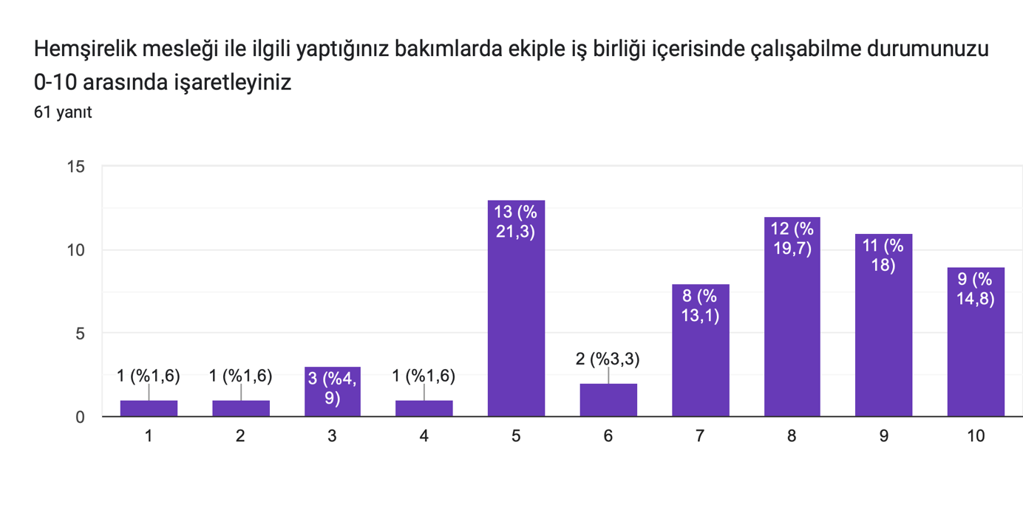

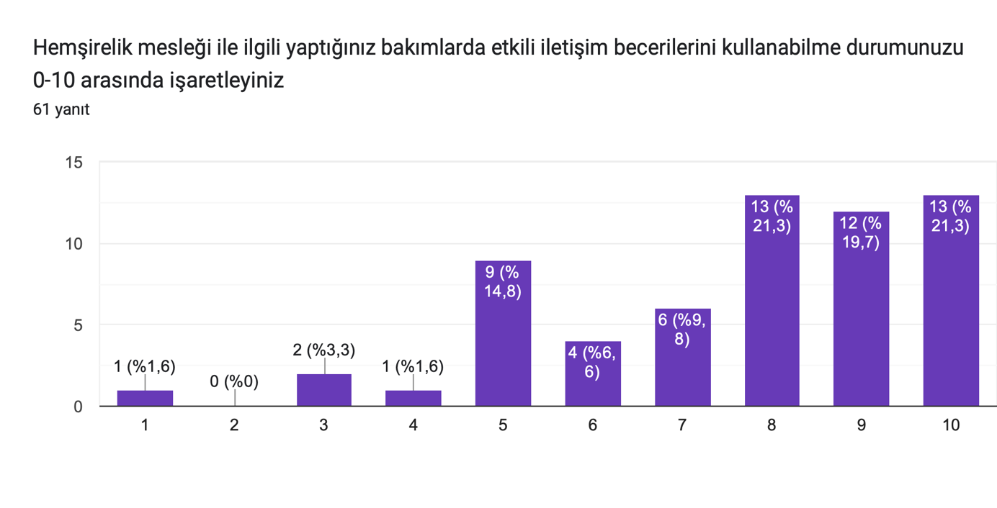

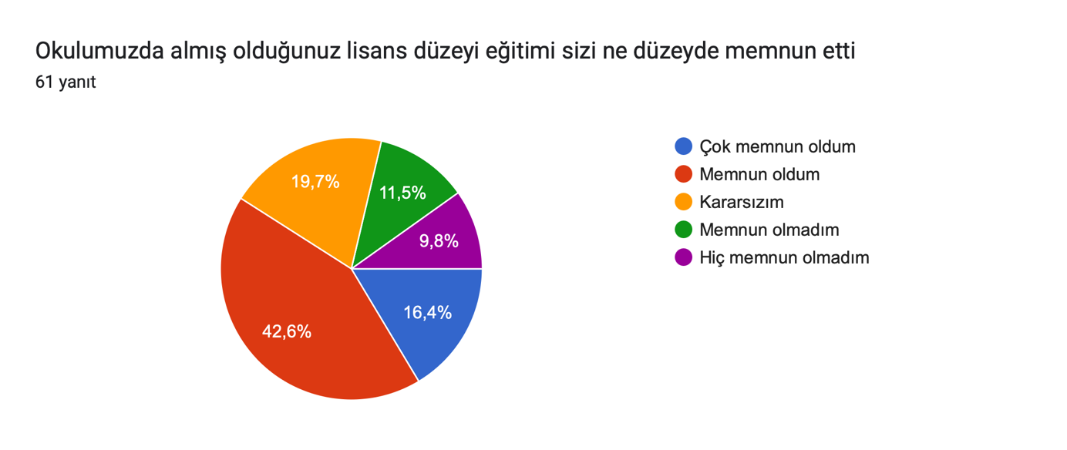

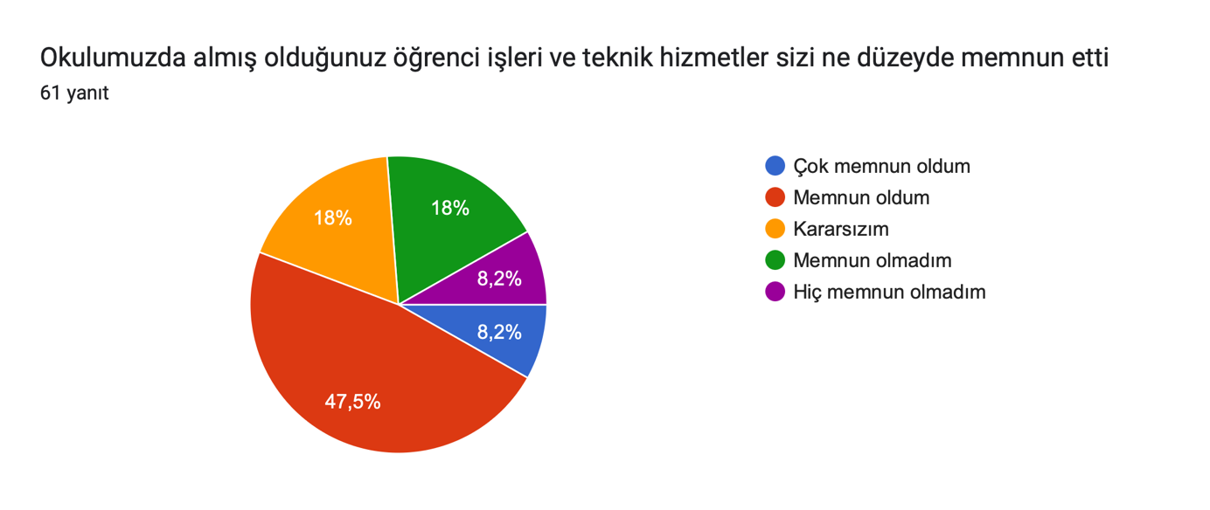

Formlar yanıt grafiği. Soru başlığı: Okulumuzdan almış olduğunuz eğitimin şu andaki kariyer hedefinize ulaşmanızda ne düzeyde katkısı oldu
. Yanıt sayısı: 61 yanıt.

Formlar yanıt grafiği. Soru başlığı: Okulumuzdan mezun olmanın size için  yararlarını belirtiniz?
. Yanıt sayısı: 55 yanıt.

Formlar yanıt grafiği. Soru başlığı: Okulumuzda verilen eğitimle ilgili beklentilerinizi belirtiniz
. Yanıt sayısı: 51 yanıt.